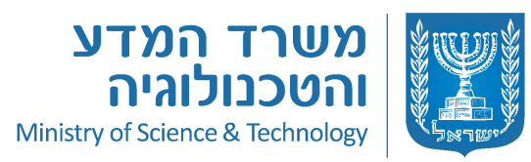
קול קורא 1/2018 לרשויות מקומיות להשתתפות בפעילויות קיץ 2018

משרד המדע והטכנולוגיה שם לו למטרה להגביר את החשיפה והנגישות של המדע והטכנולוגיה בקרב ילדים ובני נוער בכדי לעורר מודעות לתחומים אלו תוך העשרת הידע, פיתוח חשיבה מדעית והגברת המוטיבציה להצטיין בתחומים אלו. לשם כך גיבש המשרד תכנית לביצוע פעילויות קיץ במסגרת סדנאות לימוד בתחומי המדעים והטכנולוגיה והפעלתם ברשויות המקומיות במהלך חופשת הקיץ 2018.
התכנית תבוצע על ידי ספק/ים מטעם המשרד עבור משתתפים בגילאי כיתות א'-ו'.
רשות מקומית המעוניינת להפעיל את התכנית בתחומה בהתאם להוראות הקול הקורא, תגיש בקשה למשרד המדע והטכנולוגיה על גבי טופס ההגשה המפורסם באתר המשרד תחת לשונית פרסומיםhttps://www.gov.il/he/Departments/ministry_of_science_and_technology.
מועד אחרון להגשת הבקשות: יום שלישי, ב' באייר התשע"ח, 17.4.2018, בשעה 12:00
הבקשות יוגשו אל תיבת הדוא"ל: summera@most.gov.il.
הצעות אשר תגענה למשרד לאחר מועד זה- לא יידונו.

שאלות הבהרה הנוגעות לפרטי הקול הקורא ניתן להפנות בכתב בלבד לתיבת הדוא"ל summera@most.gov.il עד ליום חמישי, ו' בניסן התשע"ח, 22.3.2018, בשעה 12:00.

נוסח הקול הקורא במלואו על נספחיו מפורסם באתר המשרד בכתובת https://www.gov.il/he/Departments/ministry_of_science_and_technology

התכנית תופעל בכפוף לזמינות תקציבית

בכל מקרה של אי-התאמה או סתירה בין מודעה זו לבין נוסח הקול הקורא המלא המופיע באתר, יגבר נוסח הקול הקורא המלא.

